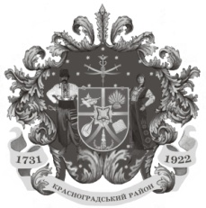

Красноградська районна рада

ІV сесія VІIІ скликання

Р І Ш Е Н Н Я

18 лютого 2021 року № 89-VІIІ

Про передачу об’єктів нерухомого майна із спільної власності територіальних громад міста, сіл та селищ Красноградського району у комунальну власність Красноградської територіальної громади

Відповідно до ст. 43, 60 Закону України «Про місцеве самоврядування в Україні», Закону України «Про передачу об’єктів права державної та комунальної власності», Закону України № 1009-ІХ «Про внесення змін до деяких законодавчих актів України щодо впорядкування окремих питань організації та діяльності органів місцевого самоврядування та районних державних адміністрацій», на підставі клопотання Красноградської міської ради, районна рада

В И Р І Ш И Л А:

- Передати із спільної власності територіальних громад міста, сіл та селищ Красноградського району у комунальну власність Красноградської територіальної громади такі об’єкти нерухомого майна, що обліковуються на балансі Красноградського житлового ремонтно-експлуатаційного підприємства та знаходяться за адресою – м. Красноград, вул. Горького, 82:
- адмінбудівля 2А, загальною площею 525,7 кв.м;
- майстерня 1А, загальною площею 257,2 кв.м;
- гараж Б, загальною площею 135,8 кв.м;
- гараж Д, загальною площею 18,4 кв.м.

- Контроль за виконанням рішення покласти на постійну комісію з питань соціально-економічного розвитку, комунальної власності промислової та транспортної політики.

Голова районної ради Володимир ПТИШНИК

